Областное государственное бюджетное образовательное учреждение «Школа №23»

Викторина «Страна Знаний»
для учащихся 2-4 классов
школы 8 вида

Подготовила и провела:
Учитель начальной школы
Беляева А.О.

Рязань
2019 год

Викторина «Страна Знаний»
Цель: привитие познавательного интереса к русскому языку, математике, чтению.
Задачи:
Образовательные: учиться применять знания, полученные на уроках русского языка и математики, при выполнении заданий викторины
Воспитательные: прививать интерес к учёбе; учиться работать в команде
Коррекционные: развивать логическое мышление, внимание, память, воображение, связную речь.
Оборудование: проектор, экран, ноутбук, магнитная доска, карточки с заданиями, ручки, клей, бэйджики с эмблемами.
Ход мероприятия.
- Организационный момент.
Ведущий:
Ребята, сегодня мы с вами собрались, чтобы поиграть. А играть вы, конечно, любите. Да? Игра, в которую будем сегодня играть, для вас новая. Принимать участи в игре будут 2 команды, в которые мы пригласили ребят второго, третьих и четвёртых классов. Команды, займите свои места (садятся за свои столы).
Теперь каждая команда выберет себе капитана. Именно он будет принимать ответственные решения в команде (выбирают капитанов). Сейчас капитаны подойдут и выберут эмблемы для своих команд (выбирают эмблемы). Теперь мы знаем названия команд и их номера: команда №1 «Аленький цветочек» и команда №2 «Цветик-семицветик».
А сейчас, команды, слушайте внимательно правила игры.
Нам с вами предстоит совершить путешествие в страну Знаний. Как и в любой стране, в ней есть свои города. Жители этих городов очень любят загадывать загадки и очень радуются, когда их загадки отгадывают. Вы ведь любите отгадывать загадки? В давние времена города назывались грады. И в этой стране в названиях городов есть слово град. Давайте же посмотрим, какие города нам с вами предстоит посетить сегодня: Словоград, Сказкоград, Цифроград. Жители города Словоград хотят проверить, сможете ли вы угадать зашифрованные ими слова и целые предложения. Жители города Сказкоград придумали для вас загадки по сказкам. А жители города Цифрограда придумали для вас задания, выполнить которые вы сможете, применяя знания по математике.
На доске рядом с названием городов находятся номера вопросов: по 3 вопроса от каждого города. Сами вопросы вы увидите, когда выберите соответствующий номер. Не обязательно называть все города и вопросы по порядку. Каждая команда может выбрать город и номер вопроса по желанию. Когда вы выберете город и номер вопроса, я переверну карточку и я прочитаю вопрос. Вам нужно будет подумать, посовещаться, если нужно, и дать ответ.
Каждый ответ жюри будет оценивать. Если ответ правильный и полный, команда получает 2 балла. Если ответ правильный, но не полный, команда получает 1 балл. А у другой команды появляется возможности дополнить ответ соперников и заработать себе 1 балл при правильном ответе. Если же команда не может дать правильный ответ, то она получает 0 баллов, то есть ничего не добавляет в свою копилку. Вторая команда, зная ответ на этот вопрос, может заработать баллы себе. Ходы от команды к команде переходят по очереди.
Жюри будет внимательно подсчитывать баллы за ответы и в конце игры подведём итоги. А в жюри мы пригласили наших гостей – учителей из других школ (представление членов жюри). Им будет интересно посмотреть, чему вы уже научились, как вы умеете работать.
Те ребята, которые не вошли в команды, будут зрителями и болельщиками. Будем поддерживать наших игроков. Хорошо?
А игроки приготовились. Мы начинаем игру. Право первого хода у команды №1 «Аленький цветочек». Выбирайте название города и номер вопроса-загадки.

- Ход игры
Игра осуществляется в соответствии с выбором командами городов и номеров вопросов. При 9-ти вопросах заданий будет 8, по 4 на каждую команду. На одной карточке вместо вопроса будет музыкальная пауза (песня с движениями «У жирафов пятна, пятна…») (1-ая карточка во 2-ой строке). Участвуют все.
После 6-ти вопросов проводится физкультминутка для всех присутствующих.

- Заключительный этап.
Ведущий:
Вот и дан последний ответ. Больше вопросов-загадок в нашей игре нет. А вам понравилась игра? Мне тоже. Все вы хорошо поработали, показали свои знания. Поучились работать в команде. Это тоже не просто: нужно не только самому высказаться, но и услышать своего товарища по команде. Сейчас жюри для подведения итогов потребуется немного времени. И пока оно работает, мы с вами поиграем.
(игра «Доскажи словечко»)
Жюри подсчитало все баллы и готово огласить итог нашей игры.
(Слово жюри).
Наша викторина закончилась. Всем большое спасибо за участие: и командам за их старания, и жюри за ответственную работу, и болельщикам за поддержку.
Приложение 1
Задания из раздела Словоград

- Подберите соответствующие тексту картинки, вклейте их в пустые квадраты и прочитайте получившийся текст.

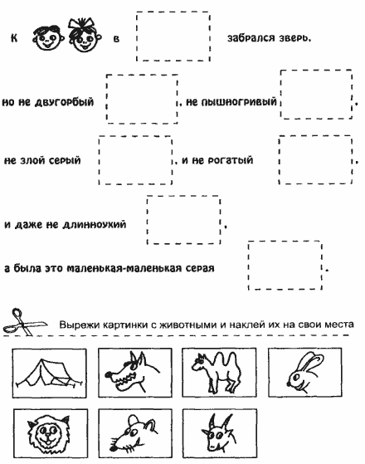

- Впишите в пустые клетки первые буквы слов, называющих предметы, в том порядке, в котором они расположены. И вы узнаете название сказки.
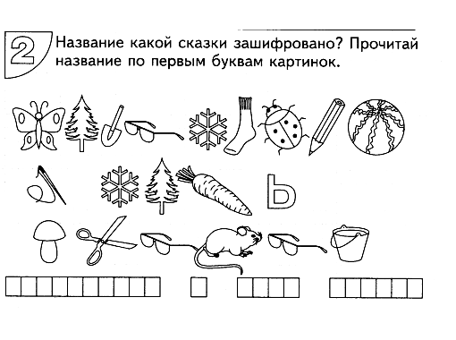

- Допишите подходящее по смыслу слово, обозначающее предмет. Используйте для этого слова для справок.
Тёплое ________________________
Сосновая ______________________
Новая _________________________
Свежая ________________________
Голубое _______________________
Весенний ______________________
Дремучий ______________________

Слова для справок: лес, молоко, день, шишка, небо, булка, книга.
Приложение 2
Задания из раздела Сказкоград

1. Отгадай название сказки
1)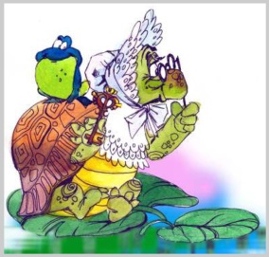 «Золотой ключик»
2)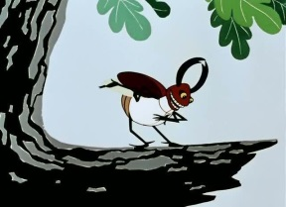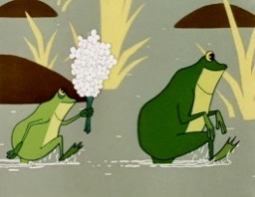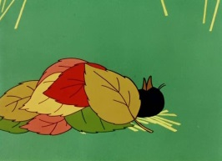 «Дюймовочка»
3)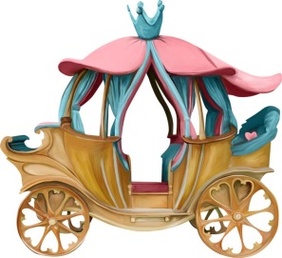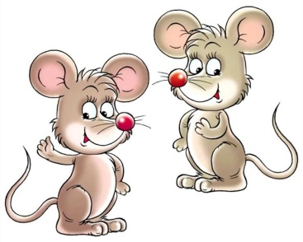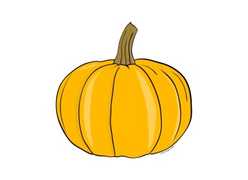

2. Исправь ошибку в названии сказки:
По-заячьему велению.
Волк и семеро ягнят.
Зеленая шапочка.
Кот в башмаках
Два поросенка
Царевна-индюшка
Сестрица Танюшка и братец Иванушка

Приложение 3
Задания из раздела Цифроград

1. Найдите и запишите все предметы, изображенные на картинке.
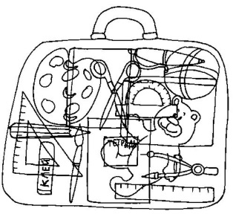
(Тетрадь, ножницы, краски, кисть, клей, треугольник, линейка, транспортир, циркуль, мяч, ручка, мишка, карандаш, учебник, портфель)
Какие предметы вы возьмёте с собой в школу? Подберите к ним обобщающее слово. Какие предметы оставите дома? Подберите к ним обобщающее слово.

2. Найди лишний предмет в ряду, объясни почему.
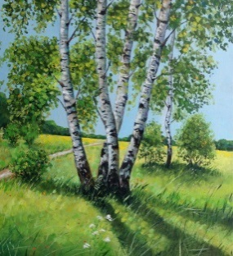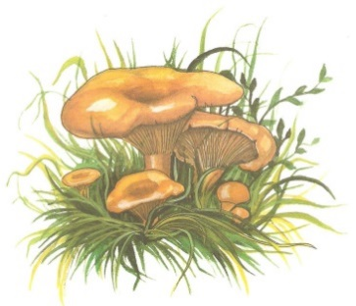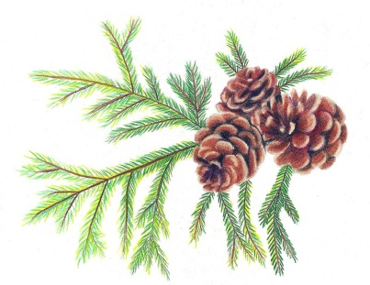
«один-много» - ель; «деревья-иное» - грибы

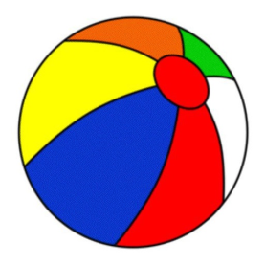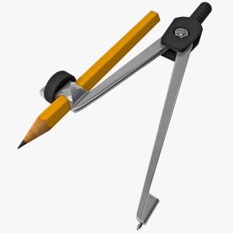
«учебное-игровое» - мяч

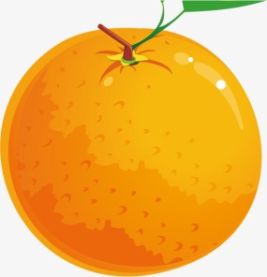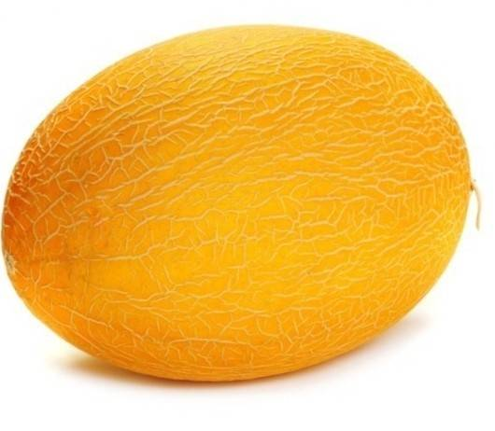
«по форме» - дыня; «по цвету» - арбуз; «съедобное-несъедобное» - мяч

3. Отгадай загадки:
Меня как будто нет.
Кто я? Ты дай ответ!
Пустое место я?
Нет, нет, мои друзья!
Со мною единица
В десятку превратится.
И сотней она станет,
Коль с братом справа встанем. (ноль)

Я — тире в грамматике,
А кто я в математике? (минус)

Сговорились две ноги
Делать дуги и круги. (циркуль)

Не овал я и не круг,
Треугольнику я друг,
Прямоугольнику я брат,
Ведь зовут меня … (квадрат)

Бывает он острым, бывает тупым,
Но чаще всего он бывает прямым.
У тупого и острого разный размер,
Прямой — постоянства являет пример.
Градус меняют острый с тупым,
Только прямой остаётся прямым. (угол)

Отгадай без промедления:
Вечно требует решения.
Есть вопрос, условие,
И без прекословия. (задача)

Приложение 4

Игра «Доскажи словечко»
Ой, зайчишкам не до смеха
От его клыков и меха
В зайцах с детства знает толк
Злой, зубастый, серый …(волк)

Окраской – сероватая,
Повадкой – вороватая,
Крикунья хрипловатая –
Известная персона.
Кто это? (ворона)

Пышный хвост торчит с верхушки.
Что за странная зверюшка?
Щелкает орешки мелко.
Ну, конечно, это... (белка)

Я весь день ловлю жучков,
Уплетаю червячков.
В теплый край не улетаю,
Здесь, под крышей обитаю.
Чик-чирик! Не робей!
Я бывалый… (воробей).

Добродушен, деловит,
Весь иголками покрыт.
Слышишь топот шустрых ножек?
Это наш приятель…(ёжик)

Мчится без оглядки,
Лишь сверкают пятки.
Мчится что есть духу,
Хвост короче уха.
Живо угадай-ка,
Кто же это?... (Зайка)

Этот зверь живет лишь дома.
С этим зверем все знакомы!
У него усы, как спицы,
Он, мурлыча, песнь поет.
Только мышь его боится,
Потому что это... (кот)

Хитрая плутовка,
Рыжая головка,
Пушистый хвост-краса.
Кто это?.. (Лиса)

Он всю зиму в шубе спал,
Лапу бурую сосал,
А проснувшись, стал реветь.
Этот зверь — лесной…(медведь).

В подполье, в каморке
Живёт она в норке,
Серая малышка.
Кто же это? …(Мышка)

Ты со мною не знаком?
Я живу на дне морском,
Голова и восемь ног.
Я огромный .. (осьминог)

Кто по пальмам ловко скачет?
Кто кокосы в листьях прячет?
Кто нам кинул 2 банана?
Догадались?... (Обезьяна)

Чок-чок, пятачок,
Сзади розовый крючок,
Посреди бочонок,
Голос тонок, звонок.
Кто же это?... (поросенок)

Встает на заре,
Поёт во дворе,
На голове гребешок.
Это Петя - ... (Петушок.)

Вперевалку шел со льдин
В чёрном фраке… Кто? (пингвин).

Зимой на ветках яблоки!
Скорей их собери!
И вдруг — вспорхнули яблоки.
Ведь это... (снегири)

Ходит длинный, пасть с клыками,
Ноги кажутся столбами,
Как гора огромен он.
Ты узнал, кто это?... (Слон)

Синяя косынка,
Тёмненькая спинка,
Маленькая птичка,
Звать её …(синичка)

Физминутка
Часы
А часы идут, идут
Тик-так, тик-так,
В доме кто умеет так?
Это маятник в часах,
Отбивает каждый такт (Наклоны влево-вправо.)
А в часах сидит кукушка,
У неё своя избушка. (Дети садятся в глубокий присед.)
Прокукует птичка время,
Снова спрячется за дверью, (Приседания.)
Стрелки движутся по кругу.
Не касаются друг друга. (Вращение туловищем вправо.)
Повернёмся мы с тобой
Против стрелки часовой. (Вращение туловищем влево.)
А часы идут, идут, (Ходьба на месте.)
Иногда вдруг отстают. (Замедление темпа ходьбы.)
А бывает, что спешат,
Словно убежать хотят! (Бег на месте.)
Если их не заведут,
То они совсем встают. (Дети останавливаются)

Приложение 5
Оценочный лист

Вопросы | Команда  «Аленький цветочек»  (баллы) | Команда  «Цветик-семицветик»  (баллы)
1
2
3
4
Итого:

Система оценивания:
2 балла – правильный полный ответ
1 балл – правильный, но не полный ответ
0 баллов – неправильный ответ

Номинации:
- За находчивость и умение применить полученные знания на практике (за 1 место).
- За умение работать в команде и старание при выполнении заданий (за 2 место).

